# Гід IT-спеціальностями УКУ

Український католицький університет готує ІТ-фахівців на трьох програмах: бакалаврській із комп’ютерних наук, бакалаврській з IT та бізнес-аналітики і магістерській Data Science. Розглянемо особливості навчання на кожній із них.

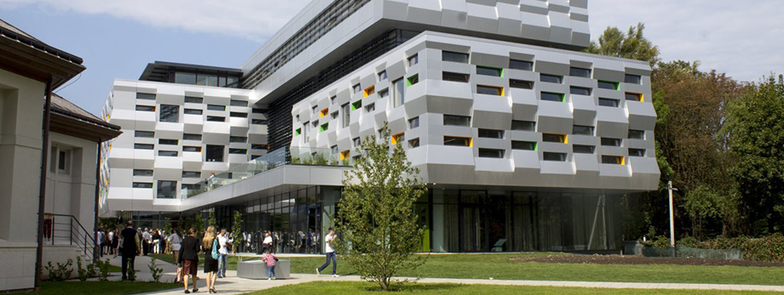

Бакалаврська програма з комп’ютерних наук (CS@UCU)

Місія [програми](http://cs.ucu.edu.ua/" \t "_blank) декларована як підготовка ІТ-фахівців, які створюють нові не лише продукти та послуги, а й сенси. Програма в першу чергу орієнтована на технічну складову і передбачає три спеціалізації: програмна інженерія, штучний інтелект та людино-машинна взаємодія. Студенти здобувають знання з комп’ютерних наук та інформаційних технологій, що ґрунтуються на математичних дисциплінах із врахуванням найновішого світового досвіду ІТ-освіти. Предмети частково викладають англійською, студенти також поглиблено вивчають іноземні мови. Курси читають запрошені західні лектори та українські — з міжнародним досвідом роботи. Акцент — на практично орієнтоване навчання (обов’язковими є літні практики та стажування в IT-компаніях) та розвиток етичних, бізнес-орієнтованих, комунікаційних навичок.

Випускники програми мають можливість продовжити навчання на магістерській програмі УКУ та закордонних вишів, заснувати власну справу у середовищі Львівської бізнес-школи УКУ або працювати в компаніях, які є партнерами програми: SoftServe, Eleks, Sigma Software, N-iX, V.I.Tech та інших.